蜂窝网络

1. 蜂窝网络体系结构

基站系统BSS：基站控制器、收发基站

移动交换中心MSC

网关MSC

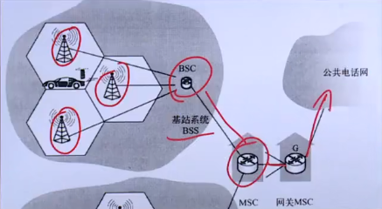

1. 蜂窝网络中的移动性管理（移动性高）

间接路由选择方法

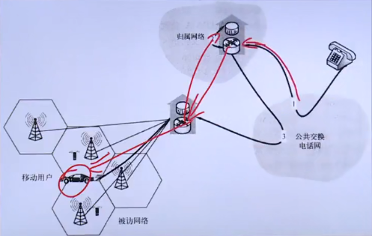

1. 移动通信2G/3G/4G/5G网络
2. 2G网络：信令和语音信道都是数字式的
3. 3G网络：无线网络与互联网等多媒体通信结合
4. 4G网络：高速率数据业务，不同频段、不同业务环境间的无缝漫游
5. 5G网络：超高容量、超可靠性、随时随地可接入性